ОЦЕНКА ТОЧНОСТИ ОПРЕДЕЛЕНИЯ МЕСТОПОЛОЖЕНИЯ ИСТОЧНИКА ИЗЛУЧЕНИЯ В УГЛОВОЙ СИСТЕМЕ ПРИ ДЕЙСТВИИ ПОМЕХ

Лэ Куанг Тук
Кафедра РТС, факультет РТ – РГРТУ

Научный руководитель – к.т.н., доцент, Мамаев Ю.Н

Для определения местоположения источников излучения в пассивной радиолокации используются методы, основанные на измерении разностей расстояний (гиперболический или TDOA), разностей доплеровских сдвигов частот (разностно-доплеровский или FDOA), угла прихода (триангуляционный или AOA) [1]. Каждый метод местоположения имеет свои преимущества и недостатки. Триангуляционный метод имеет преимущества как, требуется малое число пунктов приема, простой алгоритм определения местоположения, не требуется синхронизацию времени между пунктами приема. Однако, триангуляционный метод существует недостатки как, большая погрешность определения местоположения, существует ложные точки при наличии много источников радиоизлучения, требуется синхронизацию вращения антенн между пунктами приема и т.д. [2].
В этой статье представлены некоторые результаты оценки точности определения местоположения источников излучения триангуляционным алгоритмом при действии помех на измерений угловых координат.
Триангуляционный алгоритм определения местоположения источника излучения в пространстве
Для определения местоположения источника радиоизлучения в пространстве триангуляционным алгоритмом в угловой системе, нужно определить три независимые измерения (либо два азимута и угол места, либо азимут и два угла места), для чего достаточно требуется два пункта приема. Тогда, положение источника радиоизлучения определится как точка пересечения трех плоскостей, задаваемых этими углами [3].
Принцип триангуляционного алгоритма на основе измерений азимута и угла места источников излучения иллюстрируется на рис.1. - координаты 1-го пункта приема (центральный пункт приема), пункта приема определяется азимут и угол места ; - координаты 2-го пункта приема, пункта приема определяется азимут ; - координаты источника радиоизлучения. Расстояние между пунктами приема L (база) определяется .
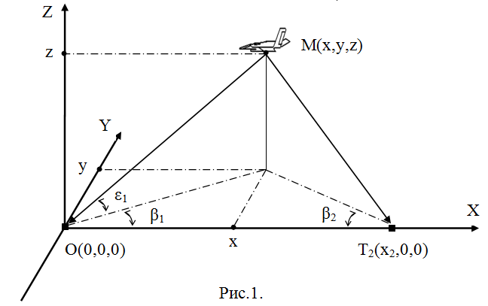
Тогда, координаты источника излучения определяются [1]:
(1)
(2)
(3)
Для оценки точности определения местоположения этого алгоритма, определяющего координаты источника излучения в пространстве, используем формулу вычисления дисперсии погрешности местоположения за приближенного расчета по оси x [3]:
(4)
где: x - точная координата источника радиоизлучения; - оцениваемая координата источника радиоизлучения при действии помех (получим из (1)); – число реализаций при моделировании в каждой точке (). Найдем зависимость от погрешности измерения угловых координат (т.е , где: - точная угловая координата, - получаемая угловая координата при действии помех) и а также от дальности источника излучения относительно 1-го пункта приема (т.е ).
Некоторые результаты моделирования определения местоположения
На рис.2 показана зависимость дисперсии погрешности определения координат от погрешности измерения угловых координат при действии помех (т.е. , где: - точные угловые координаты, - получаемые угловые координаты при действии помех) в случае конкретные координаты источника излучения (дальность относительно 1-го пункта приема , координаты пункта приема . При погрешности измерения угловых координат , то погрешность определения координат по осям , , , или отклонение положения . При погрешности измерения угловых координат , то погрешность определения координат по осям , , , или отклонение положения .
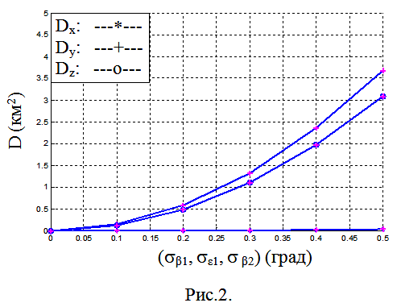
На рис.3 показана зависимость дисперсии погрешности определения местоположения от дальности источника излучения относительно 1-го пункта приема (т.е ), в случае координаты пунктов приема и , координаты источника радиоизлучения () и погрешность измерения угловых координат . Очевидно, что чем больше дальность источника излучения относительно 1-го пункта приема, тем больше погрешность определения местоположения. При погрешности измерения угловых координат и в точке , погрешность определения местоположения по осям , , , или отклонение положения . При погрешности измерения угловых координат и в точке , погрешность определения местоположения по осям , , , или отклонение положения .
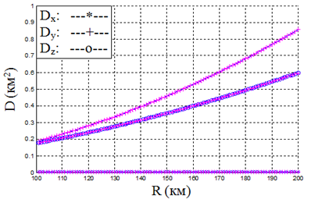
Рис.3.

Вывод: Из получаемых результатов видим, что погрешность определения координат источника излучателя в пространстве триангуляционным алгоритмом зависит от дальности источника излучения относительно 1-го пункта приема, особенно сильно зависит от погрешности измерения угловых координат. Поэтому, чтобы повышать точность определения координат источников излучения триангуляционным алгоритмом, нужно повышать точность измерения угловых координат пассивной радиолокационной системе.

Список литературы
- Кондратьев В.С., Котов А.Ф., Марков Л.Н. Многопозиционные радиотехнические системы. - М.: Радио и связь, 1986.
- Черняк В.С. Многопозиционная радиолокация. - М.: Радио и связь, 1993.
- Караваев В.В., Сазанов В.В. Статистическая теория пассивной локации.- М.: Радио и cвязь, 1987.

